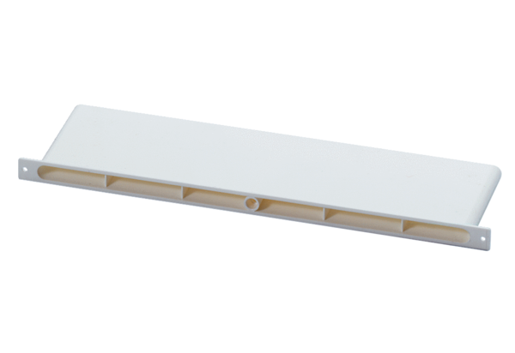Přívodní kanál ZEK 45 FObsah dodávky: 1 kusSortiment: D
Typové číslo: 0152.0050Výrobce: MAICO

